Изготовление мягкой игрушки Смешарик Крош
Мастер-класс

Цель:
- научить изготовлению объемной мягкой игрушки,
- самостоятельному выполнению художественных элементов мягкой игрушки;
- развитие мелкой моторики рук;
- воспитание чувства товарищества и взаимопомощи;
- привитие эстетического вкуса.
Наглядные пособия:
Объемная мягкая игрушка смешарика «КРОШ» (приложение 1)
Видеозапись мультфильма «Смешарики».
Оборудование и материалы:
Ткань, лекало, рабочая коробка, иглы, булавки, мел, ножницы, швейная машина, утюг, синтепон.
Занятие проходит в два этапа:

I этап - подготовка ткани к раскрою и раскрой

II этап - порядок соединения деталей кроя мягкой игрушки
Ход занятия
I. Организационный момент

1.Сообщение темы и цели занятия.

Просмотр фрагмента мультфильма «Смешарики».

- Кто из героев вам больше всего понравился?

- Сегодня мы начнем изготовлять мягкую игрушку смешарика «КРОШ».

- Его можно сделать разных размеров: если он будет большим, то это будет диванная подушка; маленьким – сувенир для друга, а со средним можно играть.

- Каждый подумайте для чего вы будете его делать, выберите его размер.

2.Повтор правил техники безопасности при работе с острыми и режущими инструментами. (приложение 2 а,б)

II. Основная часть

I этап. Подготовка ткани к раскрою и раскрой

Цель:

ознакомить с различными способами расположения деталей бумажной выкройки на ткани;
научить наиболее экономному способу расположения деталей;
выбирать величину припуска на швы в зависимости от свойства ткани;
воспитывать эстетический вкус.
Наглядные пособия:

детали выкройки, схема расположения деталей выкройки;
стенд по технике безопасности.
Оборудование и материалы:

Ткань, рабочая коробка, иглы, булавки, мел, ножницы, детали выкройки.

1 Ознакомление с порядком работы:

1)Подготовка ткани к раскрою.

Определить направление на ткани долевой нити, лицевую и изнаночную сторону, направление рисунка. Проверить дефекты.
Проутюжить ткань.
2)Раскладка деталей выкройки на ткани.

Расположить на ткани детали выкройки, отступив от среза на величину припуска на швы. Работа проводится на столе с ровной гладкой поверхностью.
Направление нитей основы на выкройке должна совпадать с направлением на ткани. (приложение 3)
Детали лекала располагают так, чтобы раскладка была экономичной. (приложение 3)
Расположив на ткани детали выкройки, приколите их булавками и приступайте к обмелке.
Обрисовывают выкройку дважды – по контуру лекала и с учетом припусков на швы. (приложение 3)
Линии, по которым будет проводиться раскрой, и контрольные точки проводят остро заточенным мелом, тонким кусочком мыла или мягким карандашом.
3)Раскрой.

Раскроить детали изделия по линиям припусков на швы. (приложение 4)

2. Практическая работа.

Задание 1. Подготовить ткань к раскрою.

Задание 2. Разложить лекала выкройки на ткани.

Контроль:

Совпадает ли направление долевой нити на ткани с обозначением ее на выкройке?
Точно ли выполнена обводка деталей? Все ли контрольные точки отмечены на ткани?
Правильно ли даны припуски на швы?
Задание 3. Произвести раскрой.

Контроль:

Все ли детали кроя в наличии?

3.Итог I этапа.

Проверка качества выполнения раскроя деталей игрушки.
Анализ.
Руководитель анализирует деятельность кружковцев, отмечая рациональность раскладки деталей выкройки мягкой игрушка на ткани, правильность выполнения обмеловки и приемов раскроя, качество выполнения работы, соблюдение правил безопасной работы.
Словесное поощрение кружковцев.
II этап. Порядок соединения деталей кроя мягкой игрушки
Цель:

ознакомить кружковцев с последовательностью соединений деталей кроя мягкой игрушки;
воспитывать эстетический вкус;
самостоятельно выполнять художественные элементы мягкой игрушки.
Наглядные пособия:

схема соединения деталей выкройки; виды изготовления мордочки игрушки;
стенд по технике безопасности.
Оборудование и материалы:

Детали кроя, рабочая коробка, иглы, булавки, ножницы, швейная машина.
1. Ознакомление с порядком работы:

1)Повтор правил техники безопасности при работе со швейной машиной.

2)Подготовка деталей к обработке на швейной машине.

Сложить три основные детали кроя туловища игрушки лицевой стороной вовнутрь, сметать «сметочным» стежком. (приложение 5)
Определить место расположения «мордочки» мягкой игрушки. (приложение 7)
Сложить остальные три основные детали кроя туловища игрушки лицевой стороной вовнутрь, сметать «сметочным» стежком. (приложение 5)
Определить место расположения «хвостика» мягкой игрушки.
Сложить детали ушек и верхних лапок, лицевой стороной вовнутрь и сметать «сметочным» стежком. (приложение 5)
Соединяем «сметочным» стежком две готовые детали туловища лицом друг другу, вкладывая между ними по намеченным линиям готовые детали ушек и верхних лапок игрушки.
3)Обработка деталей на швейной машинке.

Стачать подготовленные детали кроя туловища игрушки на швейной машинке. (приложение 6)
Подготовленную «мордочку» мягкой игрушки обрабатываем на швейной машине строчкой «зигзаг». (приложение 7)
Стачать остальные подготовленные детали кроя туловища игрушки на швейной машинке.
Подготовленный «хвостик» мягкой игрушки обработать на швейной машине строчкой «зигзаг».
Стачать на швейной машинке ушки; верхние лапки, оставляя отверстия для заполнения синтепоном.
Детали ушек и верхних лапок выворачиваем на лицевую сторону и заполняем синтепоном. (приложение 8)
Подготовленные детали туловища стачать с изнаночной стороны на швейной машине, оставляя место для отверстия.
Выворачиваем все изделие на лицо.
Набиваем игрушку синтепоном и зашиваем оставшееся отверстие «потайным» стежком. (приложение 9)
2.Практическая работа.

Задание 1. Сметывание деталей мягкой игрушки

Задание 2. Стачивание на швейной машине.

Контроль:

Правильность сметывания деталей.
Правильность работы на швейной машинке.
Задание 3. Самостоятельное оформление «мордочки» мягкой игрушки.

Задание 4. Набивка деталей мягкой игрушки синтепоном.

Задание 5. Окончательная обработка мягкой игрушки.

Контроль:

Объем набивки игрушки.
Правильность выполнения «потайного» стежка.
Итог II этапа.

Проверка качества изготовления мягкой игрушки Крош.
Анализ.
Руководитель анализирует деятельность кружковцев, правильность выполнения ручных и машинных швов мягкой игрушка, оценивает оригинальность оформления «мордочки» изделия, качество выполнения работы, соблюдение правил безопасности ручных работ и работ на швейной машинке.
Словесное поощрение кружковцев.
III. Выставка творческих работ.

В итоге получается мягкий и уютный КРОШ, с которым можно играть и спать. По такому же принципу можно сшить других смешариков и любимых героев мультфильмов.

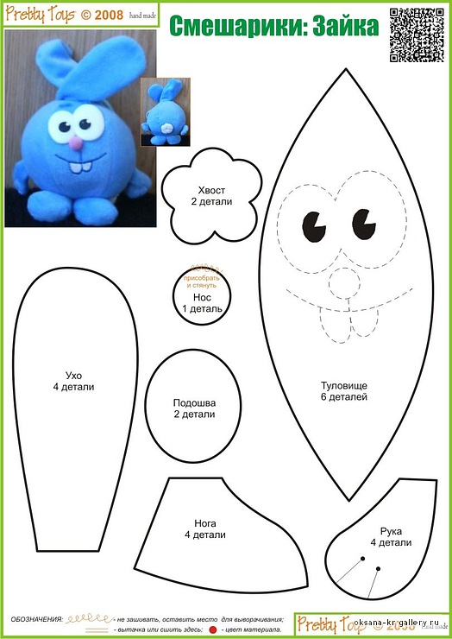

Приложение 1

